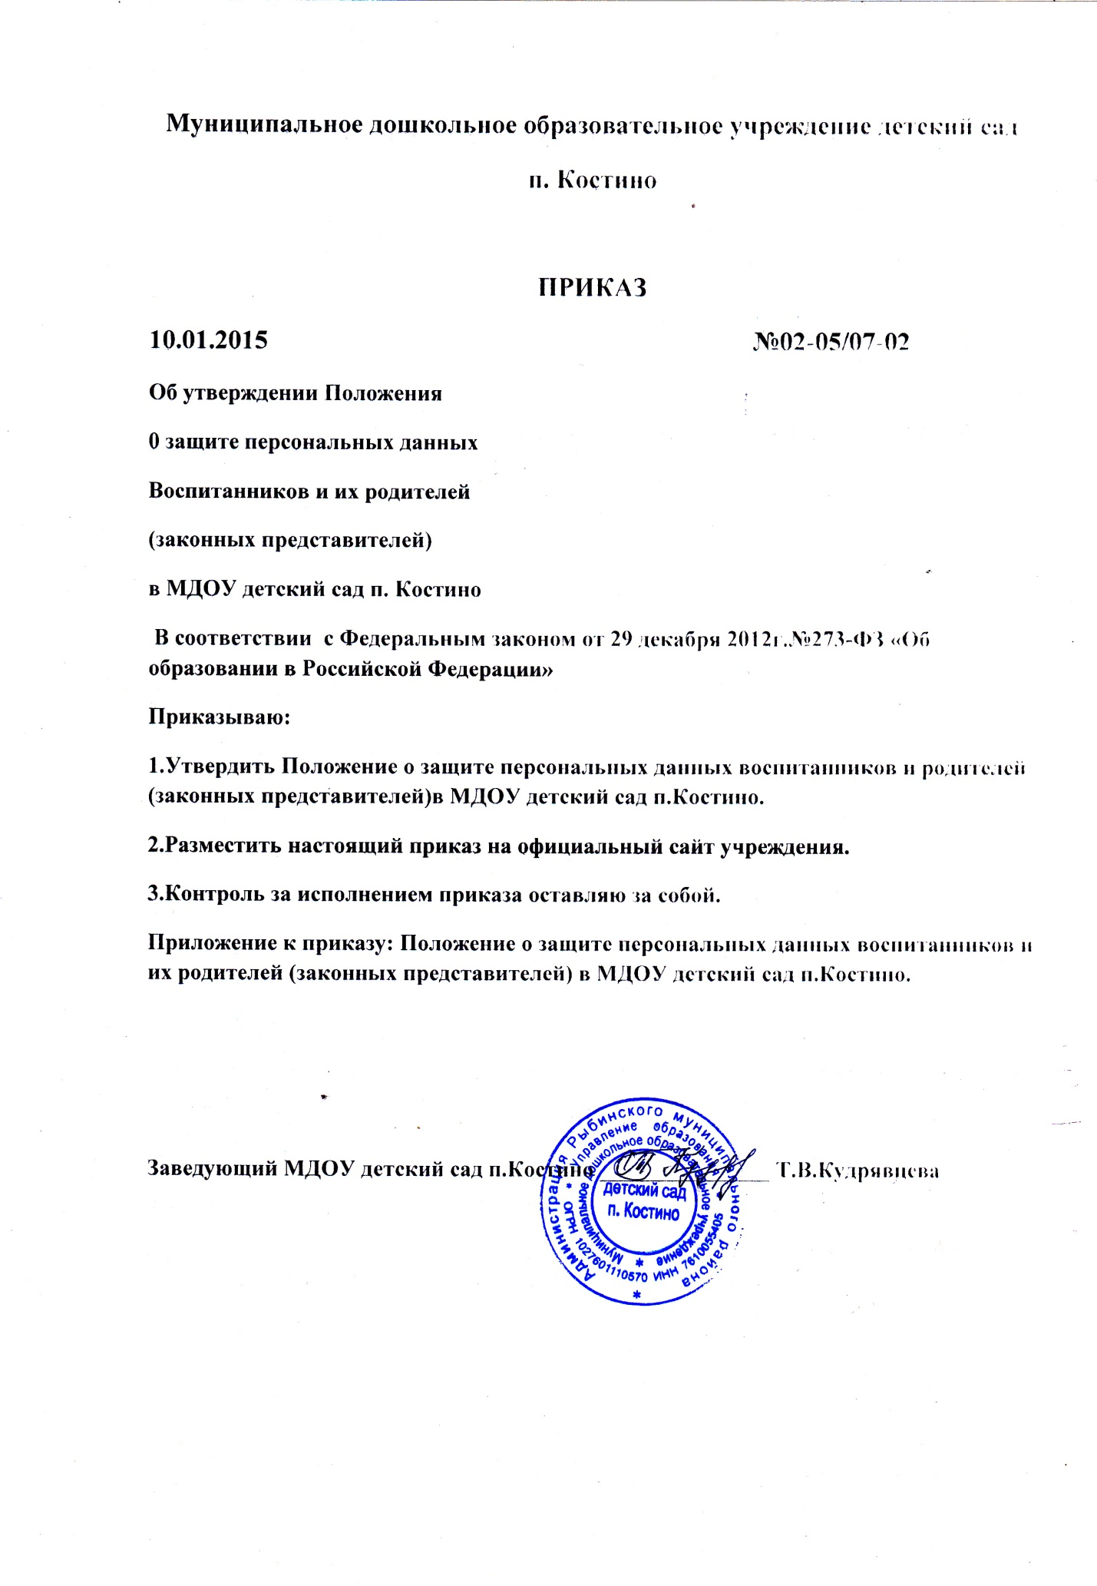

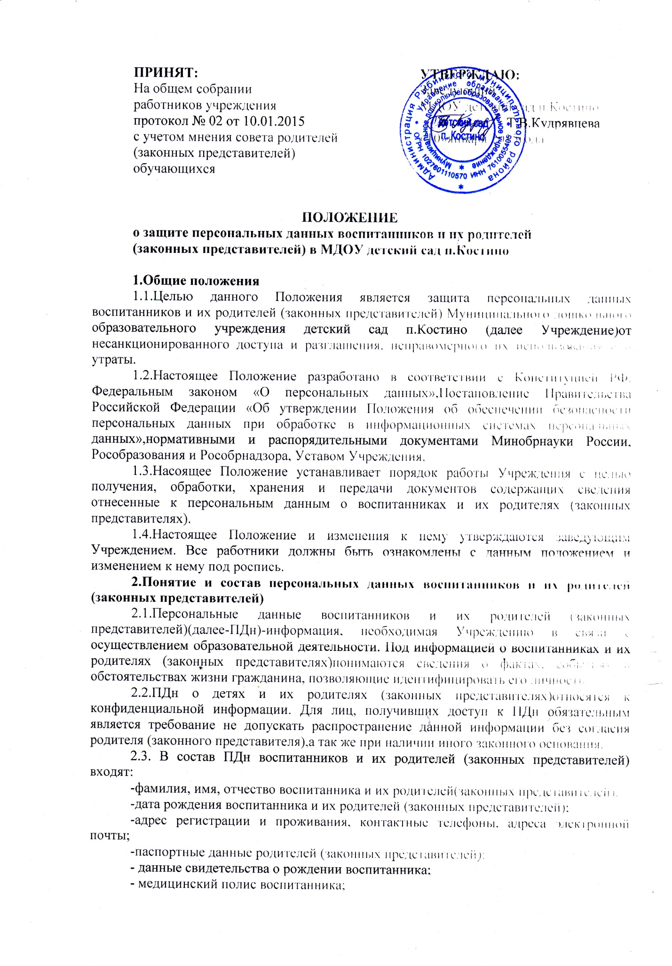

- медицинская карта воспитанника;
- сведения о месте работы (учебы) родителей (законных представителей).
2.4. При оформлении документов на компенсацию части родительской платы и в ходе посещения ребенком Учреждения может возникнуть необходимость в предоставлении родителями (законными представителями) документов:
- об инвалидности;
- о составе семьи;
- о социальном статусе;
- копии паспорта;
- прочие.
2.5. После того, как ребенок будет принят в Учреждение, а также в процессе посещения ребенком, к документам, содержащим ПДн о ребенке, также будут относиться:
- договор об образовании между родителями (законными представителями) и Учреждением;
- педагогическая и психологическая диагностика ребенка;
- медицинские документы.
2.6. В целях обеспечения прав и свобод человека и гражданина при обработке ПДн ребенка должны соблюдаться следующие требования:
- обработка ПДн может осуществляться для статистической отчетности и планирования вопросов финансового обеспечения, в том числе родительской платы и компенсации части родительской платы или иных целей при условии обязательного обезличивания ПДн;
- информация о ПДн ребенка предоставляется только родителем (законным представителем) устно, либо путем заполнения различных анкет, опросных листов, которые могут храниться у педагогов на группе, в медицинской карте ребенка у старшей медицинской сестры, заведующей, старшего воспитателя, секретаря.
2.7. В целях информационного обеспечения могут создаться общедоступные источники ПДн (в том числе справочники, электронные базы). В общедоступные источники ПДн могут включаться фамилия, имя, отчество, дата рождения, домашний адрес.

3. Порядок получения и обработки персональных данных воспитанников и их родителей (законных представителей)
3.1. Под обработкой ПДн понимается получение, хранение, комбинирование, передача или любое другое использование ПДн воспитанника и их родителей (законных представителей).
3.2. В целях обеспечения прав и свобод человека и гражданина Учреждение и его представители при обработке ПДн обязаны соблюдать следующие общие требования:
- обработка ПДн может осуществляться исключительно в целях обеспечения соблюдения законов и иных нормативных правовых актов, регламентирующих образовательную деятельность Учреждения;
- при определении объема и содержания, обрабатываемых ПДн Учреждение руководствуется Конституцией РФ, нормативными и распорядительными документами Минобрнауки России, Рособразования и Рособрнадзора, Устава Учреждения;
- получение ПДн осуществляется путем представления их родителем (законным представителем) ребенка лично;
- родитель (законный представитель) ребенка обязан предоставлять достоверные сведения о себе, своем ребенке и своевременно сообщать ему об изменении этих ПДн. Учреждение имеет право проверять достоверность сведений, предоставленных родителем (законным представителем), сверяя данные с оригиналами предоставленных документов;
- Учреждение не имеет права получать и обрабатывать ПДн о политических, религиозных и иных убеждениях и частной жизни субъектов ПДн;
- Учреждение не имеет право получать и обрабатывать ПДн о членстве в общественных объединениях или профсоюзной деятельности субъектов ПДн, за исключением случаев, предусмотренных федеральным законом.
3.3. К обработке, передаче и хранению ПДн могут иметь доступ сотрудники, список которых утвержден приказом заведующей Учреждением. Список должностей, имеющих доступ к ПДн, представлен в Приложении 1.
3.4. Использование ПДн возможно только в соответствии с целями, определившими их получение. ПДн не могут быть использованы в целях причинения имущественного и морального вреда гражданам, затруднения реализации прав и свобод граждан Российской Федерации. Ограничение прав граждан Российской Федерации на основе использования информации об их социальном происхождении, о расовой, национальной, языковой, религиозной и партийной принадлежности запрещено и карается в соответствии с законодательством.
3.5. Передача ПДн воспитанников и их родителей (законных представителей) возможна только с согласия родителей (законных представителей) или в случаях, прямо предусмотренных законодательством.
3.6. При передаче ПДн Учреждение должно соблюдать следующие требования:
- не сообщать ПДн третьей стороне без письменного согласия родителей (законных представителей), за исключением случаев, когда это необходимо в целях предупреждения угрозы жизни и здоровью субъекта ПДн, а также в случаях, установленных федеральным законом;
- предупредить лиц, получающих ПДн, о том, что эти данные могут быть использованы лишь в целях, для которых они сообщены, и требовать от этих лиц подтверждения того, что это правило соблюдено. Лица, получающие ПДн, обязаны соблюдать режим секретности (конфиденциальности). Данное положение не распространяется на обмен ПДн в порядке, установленном федеральными законами;
- разрешать доступ к ПДн только специально уполномоченным лицам, определенным приказом заведующей, при этом указанные лица должны иметь право получать только те ПДн, которые необходимы для выполнения конкретных функций;
- не запрашивать информацию о состоянии здоровья субъектов ПДн, за исключением тех сведений, которые относятся к вопросу о возможности осуществления образовательного процесса;
- передача ПДн от держателя или его представителей внешнему потребителю может допускаться в минимальных объемах и только в целях выполнения задач, соответствующих объективной причине сбора этих данных;
- при передаче ПДн за пределы Учреждения эти данные не должны сообщаться третьей стороне без письменного согласия родителей (законных представителей), за исключением случаев, когда это необходимо в целях предупреждения угрозы жизни и здоровью субъекта ПДн или в случаях, установленных федеральным законом.
3.7. Все меры обеспечения безопасности при сборе, обработке и хранении ПДн распространяются как на бумажные, так и на электронные (автоматизированные) носители информации.
3.8. Порядок обработки ПДн на бумажных и иных материальных носителях осуществляется согласно Инструкции обработки персональных данных без средств автоматизации, утвержденной работодателем.
3.9. Обработка ПДн в автоматизированных информационных системах осуществляется на основании Инструкции обработки персональных данных в автоматизированных информационных системах, а также Регламентов обработки персональных данных воспитанников и их родителей (законных представителей) в различных информационных системах.
3.10. Предоставление ПДн государственным органам производится в соответствии с требованиями действующего законодательства и настоящим Положением.
3.11. Документы, содержащие ПДн, могут быть отправлены через организацию федеральной почтовой связи. При этом должна быть обеспечена их конфиденциальность. Документы, содержащие ПДн вкладываются в конверт, к нему прилагается сопроводительное письмо. На конверте делается надпись о том, что содержимое конверта является конфиденциальной информацией, и за незаконное ее разглашение законодательством предусмотрена ответственность. Далее, конверт с сопроводительным письмом вкладывается в другой конверт, на который наносятся только реквизиты, предусмотренные почтовыми правилами для заказных почтовых отправлений.
3.12. ПДн о ребенке могут быть предоставлены только с письменного разрешения родителя (законного представителя).

4. Доступ к персональным данным
4.1. Внутренний доступ (доступ внутри организации) определяется перечнем лиц, имеющих доступ к ПДн воспитанников и их родителей (законных представителей), определяется приказом заведующей Учреждением. Список должностей, имеющих доступ к ПДн в Приложении №1.
4.2. Внешний доступ:
- к числу массовых потребителей ПДн вне Учреждения можно отнести государственные функциональные структуры: налоговые инспекции, правоохранительные органы, органы статистики, военкоматы, органы социального страхования, пенсионные фонды, подразделения муниципальных органов управления;
- надзорно-контрольные органы имеют доступ к информации только в сфере своей компетенции;
- другие организации: Управление образования администрации Рыбинского муниципального района, федеральные, региональные и муниципальные учреждения проводимых конкурсов.

5. Угроза утраты персональных данных
5.1. Под угрозой или опасностью утраты ПДн понимается единичное или комплексное, реальное или потенциальное, активное или пассивное проявление злоумышленных возможностей внешних или внутренних источников угрозы создавать неблагоприятные события, оказывать дестабилизирующее воздействие на защищаемую информацию.
5.2. Риск угрозы любым информационным ресурсам создают стихийные бедствия, экстремальные ситуации, террористические действия, аварии технических средств и линий связи, другие объективные обстоятельства, а также заинтересованные и незаинтересованные в возникновении угрозы лица.
5.3. Защита ПДн представляет собой предупреждение нарушения доступности, целостности, достоверности и конфиденциальности персональных данных и обеспечение безопасности информации в процессе управленческой и производственной деятельности организации.
5.4. Защита ПДн от неправомерного их использования или утраты должна быть обеспечена Учреждением за счет его средств в порядке, установленном федеральным законом.
5.5. «Внутренняя защита»:
- регламентация доступа персонала к конфиденциальным сведениям, документам и базам данных входит в число основных направлений организационной защиты информации и предназначена для разграничения полномочий между руководителями и специалистами Учреждения;
- для обеспечении внутренней защиты ПДн необходимо соблюдать ряд мер: ограничение и регламентация состава работников, функциональные обязанности которых требуют конфиденциальных знаний; избирательное и обоснованное распределение документов и информации между работниками; рациональное размещение рабочих мест работников, при котором исключалось бы бесконтрольное использование защищаемой информации; знание работником требований нормативно – методических документов по защите информации и сохранении тайны; наличие необходимых условий в помещении для работы с конфиденциальными документами и базами данных; организация порядка уничтожения информации; своевременное выявление нарушения требований разрешительной системы доступа работниками Учреждения; воспитательная и разъяснительная работа с сотрудниками Учреждения по предупреждению утраты ценных сведений при работе с конфиденциальными документами;
- защита ПДн на электронных носителях. Все папки, содержащие ПДн воспитанников и их родителей (законных представителей), должны быть защищены паролем, который сообщается заведующей детским садом.
5.6. «Внешняя защита»:
- для защиты конфиденциальной информации создаются целенаправленные неблагоприятные условия и труднопреодолимые препятствия для лица, пытающегося совершить несанкционированный доступ и овладение информацией. Целью и результатом несанкционированного доступа к информационным ресурсам может быть не только овладение ценными сведениями и их использование, но и их видоизменение, уничтожение, и др.;
- под посторонним лицом понимается любое лицо, не имеющее непосредственного отношения к детскому саду, посетители, работники других организационных структур. Посторонние лица не должны знать распределение функций, рабочие процессы, технологию составления, оформления, ведения и хранения документов, дел и рабочих материалов в Учреждении;
- для обеспечения внешней защиты ПДн необходимо соблюдать ряд мер:
- порядок приема, учета и контроля деятельности посетителей;
- пропускной режим детского сада; технические средства охраны, сигнализации;
- требования к защите информации при интервьюировании и собеседованиях.
5.7. Все лица, связанные с получением, обработкой и защитой ПДн, обязаны подписать обязательство о неразглашении ПДн воспитанников и их родителей (законных представителей).
5.8. По возможности ПДн обезличиваются.

6. Права, обязанности и ответственность субъекта персональных данных
6.1. Закрепление прав субъектов ПДн, регламентирующих защиту его ПДн, обеспечивает сохранность полной и точной информации о нем.
6.2. Родители (законные представители) детей должны быть ознакомлены под расписку с документами Учреждения, устанавливающими порядок обработки ПДн воспитанников и их родителей (законных представителей), а также об их правах и обязанностях в этой области.
6.3. В целях защиты ПДн, хранящихся в Учреждении, родители (законные представители) имеют право:
- требовать исключения или исправления неверных или неполных ПДн;
- на свободный бесплатный доступ к своим ПДн, включая право на получение копий любой записи, содержащей ПДн;
- определять своих представителей для защиты своих ПДн;
- на сохранение и защиту своей личной и семейной тайны;
- по письменному заявлению родителя (законного представителя) выдать документы, связанные с ПДн ребенка.
6.4. Родители (законные представители) детей обязаны передавать Учреждению комплекс достоверных, документированных ПДн, состав которых установлен нормативными и распорядительными документами Минобрнауки России, Рособразования и Рособрнадзора, Уставом Учреждения, своевременно сообщать об изменении своих ПДн.
6.5. Родители (законные представители) детей ставят Учреждение в известность об изменении фамилии, имени, отчества, адреса проживания, контактных телефонов.
6.6. В целях защиты частной жизни, личной и семейной тайны родители (законные представители) детей не должны отказываться от своего права на обработку ПДн только с их согласия, поскольку это может повлечь причинение морального, материального вреда.

7. Права, обязанности и ответственность оператора персональных данных
7.1. Персональная ответственность - одно из главных требований к организации функционирования системы защиты персональной информации и обязательное условие обеспечения эффективности этой системы.
7.2. Юридические и физические лица, в соответствии со своими полномочиями владеющие информацией о гражданах, получающие и использующие ее, несут ответственность в соответствии с законодательством Российской Федерации за нарушение режима защиты, обработки и порядка использования этой информации.
7.3. Руководитель, разрешающий доступ сотрудника к документу, содержащему ПДн воспитанников и их родителей (законных представителей), несет персональную ответственность за данное разрешение.
7.4. Каждый сотрудник Учреждения, получающий для работы документ, содержащий ПДн, несет единоличную ответственность за сохранность носителя и конфиденциальность информации.
7.5. Сотрудник Учреждения, имеющий доступ к ПДн в связи с исполнением трудовых обязанностей:
- обеспечивает хранение информации, содержащей ПДн, исключающее доступ к ним третьих лиц. В отсутствие сотрудника на его рабочем месте не должно быть документов, содержащих ПДн;
- при уходе в отпуск и иных случаях длительного отсутствия работника на своем рабочем месте, он обязан передать документы и иные носители, содержащие ПДн лицу, на которое локальным актом Учреждения (приказом, распоряжением) будет возложено исполнение его трудовых обязанностей. В случае если такое лицо не назначено, то документы и иные носители, содержащие ПДн, передаются другому сотруднику, имеющему доступ к ПДн по указанию заведующей Учреждением.
- при увольнении сотрудника, имеющего доступ к ПДн, документы и иные носители, содержащие ПДн, передаются другому сотруднику, имеющему доступ к ПДн по указанию заведующей Учреждением.
7.6. Доступ к ПДн воспитанников и их родителей (законных представителей) имеют сотрудники Учреждения, которым ПДн необходимы в связи с исполнением ими трудовых обязанностей согласно перечню должностей (Приложение №1).
7.7. В целях выполнения порученного задания и на основании служебной записки с положительной резолюцией заведующей Учреждением, доступ к ПДн может быть предоставлен иному работнику, должность которого не включена в Перечень должностей сотрудников, имеющих доступ к ПДн и которым они необходимы в связи с исполнением трудовых обязанностей.
7.8. В случае если работодателю оказывают услуги юридические и физические лица на основании заключенных договоров (либо иных оснований), и в силу данных договоров они должны иметь доступ к ПДн, то соответствующие данные предоставляются работодателем только после подписания с ними соглашения о неразглашении конфиденциальной информации. В исключительных случаях, исходя из договорных отношений с контрагентом, допускается наличие в договорах пунктов о неразглашении конфиденциальной информации, в том числе предусматривающих защиту ПДн воспитанников и их родителей (законных представителей).
7.9. Процедура оформления доступа к ПДн включает в себя:
- ознакомление работника под роспись с настоящим Положением. При наличии иных нормативных актов (приказы, распоряжения, инструкции и т.п.), регулирующих обработку и защиту ПДн, с данными актами также производится ознакомление работника под роспись;
- требование от сотрудника (за исключением заведующей Учреждением) письменного обязательства о соблюдении конфиденциальности ПДн и соблюдении правил их обработки, подготовленного по установленной форме.
7.10. Допуск к ПДн воспитанников и их родителей (законных представителей) других сотрудников работодателя, не имеющих надлежащим образом оформленного доступа, запрещается.
7.11. Передача (обмен и т.д.) ПДн между подразделениями Учреждения осуществляется только между сотрудниками, имеющими доступ к ПДн воспитанников и их родителей (законных представителей).
7.12. Лица, виновные в нарушении норм, регулирующих получение, обработку и защиту ПДн, несут дисциплинарную, административную, гражданско-правовую или уголовную ответственность в соответствии с федеральными законами:
- за неисполнение или ненадлежащее исполнение работником по его вине возложенных на него обязанностей по соблюдению установленного порядка работы со сведениями конфиденциального характера работодатель вправе применять предусмотренные Трудовым Кодексом дисциплинарные взыскания;
- должностные лица, в обязанность которых входит ведение ПДн воспитанников и их родителей (законных представителей), обязаны обеспечить каждому возможность ознакомления с документами и материалами, непосредственно затрагивающими его права и свободы, если иное не предусмотрено законом. Неправомерный отказ в предоставлении собранных в установленном порядке документов, либо несвоевременное предоставление таких документов или иной информации в случаях, предусмотренных законом, либо предоставление неполной или заведомо ложной информации влечет наложение на должностных лиц административного штрафа в размере, определяемом Кодексом об административных правонарушениях;
- в соответствии с Гражданским Кодексом лица, незаконными методами получившие информацию, составляющую служебную тайну, обязаны возместить причиненные убытки;
- уголовная ответственность за нарушение неприкосновенности частной жизни (в том числе незаконное собирание или распространение сведений о частной жизни лица, составляющего его личную или семейную тайну, без его согласия), неправомерный доступ к охраняемой законом компьютерной информации, неправомерный отказ в предоставлении собранных в установленном порядке документов и сведений (если эти деяния причинили вред правам и законным интересам граждан), совершенные лицом с использованием своего служебного положения наказывается штрафом, либо лишением права занимать определенные должности или заниматься определенной деятельностью, либо арестом в соответствии с УК РФ.
7.13. Неправомерность деятельности органов государственной власти и организаций по сбору и использованию ПДн может быть установлена в судебном порядке.
7.14. Учреждение обязано сообщить родителям (законным представителям) детей о целях, способах и источниках получения ПДн, а также о характере подлежащих получению ПДн и возможных последствиях отказа родителей (законных представителей) дать письменное согласие на их получение.

Приложение 1

Список
работников, допущенных к работе с персональными данными
воспитанников и родителей (законных представителей).

1. Заведующий
2.Старший воспитатель.
3. Старшая медицинская сестра.
4. Бухгалтер.
5. Воспитатели групп.

